
РОССИЙСКАЯ ФЕДЕРАЦИЯ
РЕСПУБЛИКА КАРЕЛИЯ
СОВЕТ ЧЁЛМУЖСКОГО СЕЛЬСКОГО ПОСЕЛЕНИЯ
II сессия IV созыва

от 13 ноября 2017 года № 18.
д.Чёлмужи

Об утверждении официальных символов
Челмужского сельского поселения.

В соответствии со статьей 9 Закона Российской Федерации от 6 октября 2003 года N 131-ФЗ “Об общих принципах организации местного самоуправления в Российской Федерации”, Совет Челмужского сельского поселения

РЕШИЛ:

1. Принять предложение авторского коллектива в составе: Башкирова Константина Сергеевича, Карпуниной Виктории Валерьевны, Штейнбах Светланы Юрьевны, разработавшего в соответствии с геральдическими требованиями герб и флаг Челмужского сельского поселениия.
2. Утвердить Положение о гербе муниципального образования Челмужское сельское поселение (Приложение № 1) и Положение о флаге Челмужское сельское поселение (Приложение № 2).
3.Обратиться в Геральдический совет при президенте Российской Федерации с целью внесения герба и флага Челмужское сельское поселение в Государственный геральдический регистр Российской Федерации.
4. Поручить Башкирову Константину Сергеевичу представлять интересы Челмужское сельское поселение в Геральдическом совете при президенте Российской Федерации.
5. Обнародовать настоящее решение и разместить на официальном сайте .Челмужского сельского поселения.

Председатель Совета Чёлмужского
сельского поселения С.А.Данильев

Глава Чёлмужского сельского поселения А.В.Абрамов

Приложение № 1
Утверждено решением Совета
Челмужского сельского
поселения
от 13 ноября 2017 года № 18.

ПОЛОЖЕНИЕ О ГЕРБЕ
ЧЕЛМУЖСКОГО СЕЛЬСКОГО ПОСЕЛЕНИЯ.

Настоящим положением устанавливается герб Челмужского сельского поселения, его описание и порядок официального использования.

- Общие положения

1.1. Герб Челмужского сельского поселения (далее – Герб) является официальным символом Челмужское сельское поселение.
1.2. Положение о Гербе и рисунки Герба в многоцветном и одноцветном вариантах хранятся в Совете Челмужского сельского поселения и доступны для ознакомления всем заинтересованным лицам.
1.3. Герб подлежит внесению в Государственный геральдический регистр Российской Федерации.

2. Геральдическое описание и обоснование символики Герба

2.1. Геральдическое описание Герба:

«В лазоревом (синем, голубом) поле, выходящий снизу, раздутый вправо и упирающися верхним углом в верхний левый угол щита золотой парус, обремененный тремя лазоревыми косыми вырубными просеченными посередине ромбовидно, крестами: один над другим, третий – правее и между ними; всего внизу – в поле золотая, поверх паруса- лазоревая лодка с кольцом на носу. Щит увенчан муниципальной короной установленного образца».
Стороны в геральдике определяются от лица, держащего щит.

2.2. Толкование и историческое обоснование символики Герба.

Рыбацкая деревня Чёлмужи впервые упоминается в писцовых книгах XV века. Расположена в устье реки Немина, на восточном берегу Чёлмужской губы Заонежского залива Онежского озера. В переводе слово “чоалме” (саам.) означает «пролив»: пос. Чална, Челмозеро, Челозеро, пос. Челмужи, м. Чолма
В 1614 г. «по упрошению» матери своей, благодарной заонежанам за их великие услуги ей во время заточения и тронутой их бедственным положением», царь Михаил Феодорович наградил их именными жалованными грамотами на угодья и льготы. В грамоте сообщалось: «Попу Ермолаю и сыну его Исаку имъ и дътямъ ихъ и внучатамъ, въ ихъ родъ во въки неподвижно» пожалована в вотчинное владение дворцовая волостка в Чёлмужском Петровском погосте, реки для рыбной ловли… и обширное пространство земли около Чёлмужи, равное 10 144 десятинам 452 саженям. Крестьяне тоже получили вотчины, но в 12 раз меньше, чем один о. Ермолай с сыном…Все вотчинники объявлялись свободными от въездов бояр, воевод и приказных людей, а также от пошлин, тягла и податей, «ограждаются отъ обидъ, подъ страхомъ великой Царя и Государя опалы на тъх, кто учнётъ дълать черезъ царскiя жалованные грамоты и крестьянъ изобидитъ».
Че́лмужское обельное вотчинное общество — сельское общество, входившее в состав Даниловской волости Повенецкого уезда Олонецкой губернии. Образовалось после получения крестьянами обельных грамот в 1614 году за свои заслуги перед Марфой Ивановной Романовой (ок. 1570—1631), матерью будущего царя Михаила Федоровича (1596—1645) и прабабушкой Петра Первого Деревня Исаковская позже вошла в состав расположенного рядом села Чёлмужи. В настоящее время территория общества относится к Медвежьегорскому району Карелии. Согласно «Списку населённых мест Олонецкой губернии по сведениям за 1905 год» в общество входилоНаселенный пункт-Исаковское, : раксполоденный в устье реки Немины в 64 верстах от уездного города.
Юго-восточное побережье Повенецкого залива — Чёлмужская коса — государственный памятник природы Карелии. Региональный геологический памятник природы Челмужская коса, объект всероссийских геологических экскурсий – результат деятельности последнего Верхневалдайского ледника. Живописная песчаная Западная коса (13км. в длину и ок.200-500м. в ширину) тянется с севера на юг и делит Онего на Повенецкий и Заонежский залив. От берега с востока почти ровным острым треугольником выпирает Восточная челмужская коса, «целясь» вершиной треугольника примерно в середину Западной косы. Обе косы образуют Челмужскую губу, в которой много рыбыКак сложное геологическое образование коса включает в себя гряды, озы, дельты, озерные и озерно-ледниковые террасы, множество термокарстовых воронок, встречаются обнажения послеледниковых ленточных супесей. Абсолютная высота, на которой залегает поверхность дельты, – 90 м Сама коса длинная ( 13 км ) , песчаная, поросшая чистыми сосновыми борами, с большим количеством грибов и ягод. Берег песчаный с хорошими пляжами, и волнистым песочком на дне Охраняемый природный объект. Утвержден в таком статусе Постановлением СМ КАССР N 276 от 20 июля 1984 года.
Символ золотого паруса напоминает с одной стороны о расположении поселения на побережье Онежского озера – важном значении в старину рыболовного промысла. С другой стороны этот символ напоминает о песчаной косе – памятнике природы, внесенном в Красную книгу Карелии. Кроме того это и золотой лист бумаги, напоминает о царском пожаловании отмены налогов местному крестьянству, памяти о пребывании на территории поселения Марфы Романовой.
Вырубные кресты – традиционная карельская вышивка.
Лодка – символ побережья Онеги и реки Немина.
Золото- символ божественного сияния, величия, постоянства, прочности, солнечного света, урожая. Местная природная достопримечательность- песчаная коса.
Лазурь (синий, голубой)- символ красоты, мира, возвышенных устремлений.
Корона установленного образца – статусный элемент, символизирующий ранг муниципального образования как сельского поселения.

3. Порядок воспроизведения Герба

3.1. Воспроизведение Герба, независимо от его размеров, техники исполнения и назначения, должно точно соответствовать геральдическому описанию, приведенному в п. 3.1. статьи 3 настоящего Положения. Воспроизведение Герба допускается в многоцветном, одноцветном и одноцветном с использованием условной штриховки для обозначения цветов вариантах (Приложения 1, 2, 3 к настоящему Положению).
3.2. Ответственность за искажение рисунка герба, или изменение композиции или цветов, выходящее за пределы геральдически допустимого, несет исполнитель допущенных искажений или изменений.
4. Порядок официального использования Герба

4.1. Герб муниципального образования помещается:
- на зданиях органов местного самоуправления;
- на зданиях официальных представительств Челмужского сельского поселения за пределами Челмужского сельского поселения;
- в залах заседаний органов местного самоуправления;
- в рабочих кабинетах главы Челмужского сельского поселения, выборных и назначаемых должностных лиц местного самоуправления.
4.2. Герб помещается на бланках:
- правовых актов органов местного самоуправления и должностных лиц местного самоуправления;
- представительного органа самоуправления;
- главы Челмужского сельского поселения;
- исполнительного органа местного самоуправления;
- иных выборных и назначаемых должностных лиц местного самоуправления.
4.3. Герб воспроизводится на удостоверениях лиц, осуществляющих службу на должностях в органах местного самоуправления, муниципальных служащих, депутатов представительного органа местного самоуправления; членов иных органов местного самоуправления.
4.4. Герб помещается:
- на печатях органов местного самоуправления;
- на официальных изданиях органов местного самоуправления.
4.5. Герб может помещаться на:
- наградах и памятных знаках Челмужского сельского поселения;
- должностных знаках главы Челмужского сельского поселения, председателя представительного органа местного самоуправления, депутатов представительного органа местного самоуправления, муниципальных служащих и работников органов местного самоуправления;
- указателях при въезде на территорию Челмужского сельского поселения;
- объектах движимого и недвижимого имущества, транспортных средствах, находящихся в муниципальной собственности;
- бланках и печатях органов, организаций, учреждений и предприятий, находящихся в муниципальной собственности, муниципальном управлении или муниципальном подчинении, а также органов, организаций, учреждений и предприятий, учредителем (ведущим соучредителем) которых является Челмужское сельское поселение;
  - в залах заседаний руководящих органов и рабочих кабинетах руководителей органов, организаций, учреждений и предприятий, находящихся в муниципальной собственности, муниципальном управлении или муниципальном подчинении, а также органов, организаций, учреждений и предприятий, учредителем (ведущим соучредителем) которых является Челмужское сельское поселение;
  - на принадлежащих органам, организациям, учреждениям и предприятиям, находящимся в муниципальной собственности, муниципальном управлении или муниципальном подчинении, а также органам, организациям, учреждениям и предприятиям, учредителем (ведущим соучредителем) которых является Челмужское сельское поселение, объектах движимого и недвижимого имущества, транспортных средствах.
4.6. Допускается размещение Герба на:
- печатных и иных изданиях информационного, официального, научного, научно-популярного, справочного, познавательного, краеведческого, географического, путеводительного и сувенирного характера;
- грамотах, приглашениях, визитных карточках главы Челмужское сельское поселение, должностных лиц органов местного самоуправления, депутатов представительного органа местного самоуправления;
Допускается использование Герба в качестве геральдической основы для изготовления знаков, эмблем, иной символики при оформлении единовременных юбилейных, памятных и зрелищных мероприятий проводимых в Челмужское сельское поселение или непосредственно связанных с Челмужским сельским поселением по согласованию с главой Челмужского сельского поселения.
4.7. При одновременном размещении ГЕРБА и Государственного герба Российской Федерации, ГЕРБ располагается справа от Государственного герба Российской Федерации (с точки зрения стоящего лицом к гербам).
При одновременном размещении Герба и герба Республики Карелия, Герб располагается справа от герба Республики Карелия (с точки зрения стоящего лицом к гербам).
При одновременном размещении ГЕРБА, Государственного герба Российской Федерации и герба Республики Карелия, герб Российской Федерации располагается в центре, герб Республики Карелия – слева от центра, а Герб – справа от центра (с точки зрения стоящего лицом к гербам).
При одновременном размещении Герба с другими гербами размер Герба не может превышать размеры Государственного герба Российской Федерации (или иного государственного герба), герба Республики Карелия (или герба иного субъекта Российской Федерации).
При одновременном размещении Герба с другими гербами Герб не может размещаться выше Государственного герба Российской Федерации (или иного государственного герба), герба Республики Карелия (или герба иного субъекта Российской Федерации).
При одновременном размещении ГЕРБА с любым государственным гербом, гербом субъекта Российской Федерации или иностранного региона, гербом иного муниципального образования, в тех случаях, когда размещаемые рядом с ГЕРБОМ гербы не имеют дополнительных элементов, ГЕРБ используется без дополнительных элементов.
4.8. Порядок изготовления, использования, хранения и уничтожения бланков, печатей и иных носителей изображения Герба устанавливается органами местного самоуправления.
4.9. Иные случаи использования Герба устанавливаются Главой Челмужского сельского поселения.

5. Ответственность за нарушение настоящего Положения

5.1. Использование Герба с нарушением настоящего Положения, а также надругательство над гербом влечет за собой ответственность в соответствии с законодательством Российской Федерации.

6. Заключительные положения

6.1. Внесение в состав (рисунок) Герба каких-либо внешних украшений, а также элементов официальных символов Республики Карелия допустимо лишь в соответствии с законодательством Российской Федерации и Республики Карелия. Эти изменения должны сопровождаться пересмотром статьи 3 настоящего Положения для отражения внесенных элементов в описании.
6.2. Контроль исполнения требований настоящего Положения возлагается на администрацию Челмужского сельского поселения.

Приложение N 1
к Положению
о гербе
Челмужского сельского поселения

ЦВЕТНОЕ ИЗОБРАЖЕНИЕ ГЕРБА.

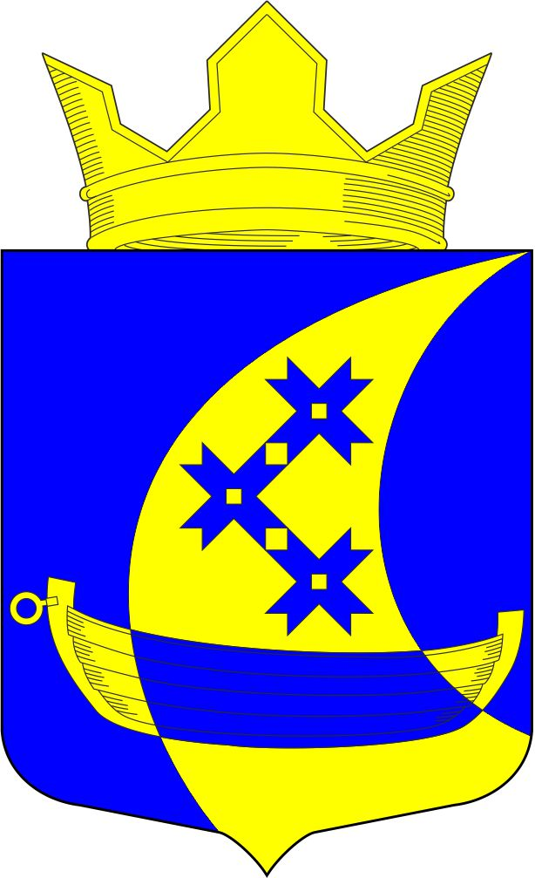

Приложение N 2
к Положению о гербе
Челмужского сельского поселения

ЧЕРНО-БЕЛОЕ
КОНТУРНОЕ ИЗОБРАЖЕНИЕ ГЕРБА.

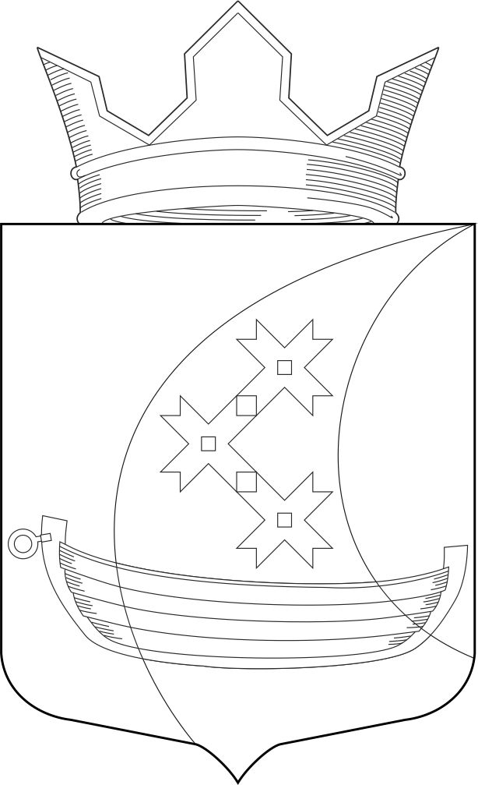

Приложение N 3
к Положению о гербе
Челмужского сельское поселение

ЧЕРНО-БЕЛОЕ
КОНТУРНОЕ ИЗОБРАЖЕНИЕ ГЕРБА
С ИСПОЛЬЗОВАНИЕМ УСЛОВНОЙ ШТРИХОВКИ ДЛЯ
ОБОЗНАЧЕНИЯ ЦВЕТОВ.

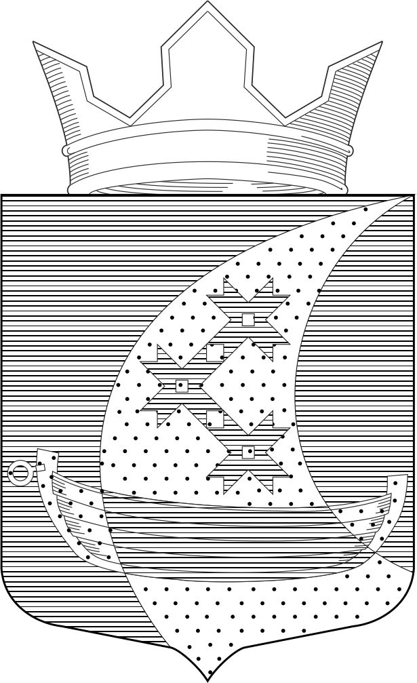

Приложение № 2
Утверждено решением Совета
Челмужского сельского поселения
от 13 ноября 2017 года № 18.

ПОЛОЖЕНИЕ О ФЛАГЕ ЧЕЛМУЖСКОГО СЕЛЬСКОГО ПОСЕЛЕНИЯ

Настоящим положением устанавливается флаг Челмужского сельского поселения , его описание и порядок официального использования.

1. Общие положения

1.1. Флаг Челмужского сельского поселения (далее - Флаг) является официальным символом Челмужского сельского поселения.
.
1.2. Положение о флаге и рисунок ФЛАГА хранятся в Совете Челмужского сельского поселения и доступны для ознакомления всем заинтересованным лицам.
1.3. Флаг подлежит внесению в Государственный геральдический регистр Российской Федерации.

- Описание Флага

«ФЛАГ представляет собой прямоугольное полотнище с отношением ширины флага к длине- 2:3, воспроизводящее композицию герба Челмужского сельского поселения в синем и желтом цветах».

3. Порядок воспроизведения Флага

3.1. Воспроизведение Флага, независимо от его размеров, техники исполнения и назначения, должно точно соответствовать описанию, приведенному в статье 2 настоящего Положения и рисунку, приведенному в приложении к настоящему Положению.
3.2. Ответственность за искажение Флага, изменение композиции или цветов, выходящее за пределы геральдически допустимого, несет исполнитель допущенных искажений или изменений.

4. Порядок официального использования Флага

4.1. Флаг поднят постоянно:
- на зданиях органов местного самоуправления;
- на зданиях официальных представительств Челмужского сельского поселения, за пределами Челмужского сельского поселения.
4.2. Флаг установлен постоянно:
- в залах заседаний органов местного самоуправления,
- в рабочих кабинетах главы Челмужского сельского поселения, выборных и назначаемых должностных лиц местного самоуправления.
4.3. Флаг может:
- быть поднят постоянно или подниматься на зданиях и территориях органов, организаций, учреждений и предприятий, находящихся в муниципальной собственности, муниципальном управлении или муниципальном подчинении, а также на зданиях и территориях органов, организаций, учреждений и предприятий, учредителем (ведущим соучредителем) которых является Челмужское сельское поселение;
- быть установлен постоянно в залах заседаний руководящих органов и в рабочих кабинетах руководителей органов, организаций, учреждений и предприятий, находящихся в муниципальной собственности, муниципальном управлении или муниципальном подчинении, а также органов, организаций, учреждений и предприятий, учредителем (ведущим соучредителем) которых является Челмужское сельское поселение.
Флаг или его изображение может:
- размещаться на транспортных средствах главы Челмужского сельского поселения; иных выборных должностных лиц местного самоуправления;
- размещаться на транспортных средствах, находящихся в муниципальной собственности.
4.4. Флаг поднимается (устанавливается):
- в дни государственных праздников – наряду с Государственным флагом Российской Федерации;
- во время официальных церемоний и других торжественных мероприятий, проводимых органами местного самоуправления.
4.5. Флаг может быть поднят (установлен) во время торжественных мероприятий, проводимых общественными объединениями, предприятиями, учреждениями и организациями независимо от форм собственности, а также во время частных и семейных торжеств и значимых событий.
4.6. При использовании Флага в знак траура Флаг приспускается до половины высоты флагштока (мачты). При невозможности приспустить флаг, а также, если ФЛАГ установлен в помещении, к верхней части древка выше полотнища Флага крепится черная сложенная пополам и прикрепленная за место сложения лента, общая длина которой равна длине полотнища Флага, а ширина составляет не менее 1/10 от ширины полотнища Флага.
4.7. При одновременном подъеме (размещении) Флага и Государственного флага Российской Федерации, Флаг располагается справа от Государственного флага Российской Федерации (с точки зрения стоящего лицом к флагам).
При одновременном подъеме (размещении) Флага и флага Республики Карелия, Флаг располагается справа от флага Республики Карелия (с точки зрения стоящего лицом к флагам).
При одновременном подъеме (размещении) Флага, Государственного флага Российской Федерации и флага Республики Карелия, Государственный флаг Российской Федерации располагается в центре, а Флаг – справа от центра (с точки зрения стоящего лицом к флагам).
При одновременном подъёме (размещении) чётного числа флагов (но более двух), Государственный флаг Российской Федерации располагается слева от центра (если стоять к флагам лицом). Справа от Государственного флага Российской Федерации располагается флаг Республики Карелия, слева от Государственного флага Российской Федерации располагается Флаг; справа от флага Республики Карелия располагается флаг иного муниципального образования, общественного объединения, либо предприятия, учреждения или организации.
4.8. Размер полотнища Флага не может превышать размеры полотнищ поднятых (установленных) рядом с ним Государственного флага Российской Федерации (или иного государственного флага), флага Республики Карелия (или флага иного субъекта Российской Федерации).
Флаг не может располагаться выше поднятых (установленных) рядом с ним Государственного флага Российской Федерации (или иного государственного флага), флага Республики Карелия (или флага иного субъекта Российской Федерации).
4.9. Флаг или его изображение могут быть использованы в качестве элемента или геральдической основы:
- флагов, вымпелов и иных подобных символов органов, организаций, учреждений и предприятий, находящихся в муниципальной собственности, муниципальном управлении или муниципальном подчинении, а также органов, организаций, учреждений и предприятий, учредителем (ведущим соучредителем) которых Челмужское сельское поселение;
- наград Челмужского сельского поселения;
- должностных и отличительных знаках главы Челмужского сельского поселения, депутатов представительного органа местного самоуправления, выборных и назначаемых должностных лиц, сотрудников местного самоуправления и его подразделений.
4.10. Флаг может быть поднят (установлен) постоянно или временно:
- в памятных, мемориальных и значимых местах расположенных на территории Челмужского сельского поселения;
- в местах массовых собраний жителей Челмужского сельского поселения;
- в учреждениях дошкольного воспитания и учреждениях среднего образования (средних школах).
4.11. Допускается размещение Флага или его изображения на:
- печатных и иных изданиях информационного, официального, научного, научно-популярного, справочного, познавательного, краеведческого, географического, путеводительного и сувенирного характера;
- грамотах, приглашениях, визитных карточках главы Челмужского сельского поселения, должностных лиц органов местного самоуправления, депутатов представительного органа местного самоуправления.
Допускается использование Флага в качестве геральдической основы для изготовления знаков, эмблем, иной символики при оформлении единовременных юбилейных, памятных и зрелищных мероприятий проводимых в Салминском сельском поселении или непосредственно связанных с Салминским сельским поселением.
4.12. Иные случаи использования Флага устанавливаются главой Челмужского сельского поселения.

5. Ответственность за нарушение настоящего Положения

5.1. Использование Флага с нарушением настоящего Положения, а также надругательство над Флагом влечет за собой ответственность в соответствии с законодательством Российской Федерации.

6. Заключительные положения

6.1. Внесение в состав (рисунок) Флага каких-либо изменений или дополнений, а также элементов официальных символов Республики Карелия допустимо лишь в соответствии с законодательством Российской Федерации и законодательством Республики Карелия. Эти изменения должны сопровождаться пересмотром статьи 3 настоящего Положения для отражения внесенных элементов в описании.
6.2. Контроль исполнения требований настоящего Положения возлагается на главу Челмужского сельского поселения.

Приложение к Положению
о флаге
Челмужского сельского поселения

ИЗОБРАЖЕНИЕ ФЛАГА.

